**Tarte chocaramel**

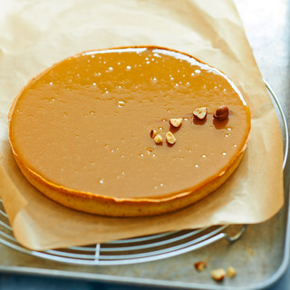

* 1 h de préparation
* 20 min de cuisson

**Ingrédients pour 6 personnes**

• 200 g de crème de caramel La Bien Nommée  
• 55 g de beurre + 10 g  
• 1 grosse pincée de fleur de sel  
• 30 g de sucre glace  
• 30 g de noisettes en poudre  
• 1 œuf  
• 110 g de farine  
• 100 g de crème liquide entière  
• 100 g de miel ou de sirop de glucose +25 g  
• 70 g de lait concentré sucré  
• 85 g de chocolat noir

**Etapes de préparation**

1 Mélangez 30 g de farine avec le sucre glace. Fouettez le beurre en pommade puis ajoutez le mélange farine et sucre, le sel, la poudre de noisettes et l’œuf.  
  
2 Ajoutez le reste de farine et formez une boule de pâte à la main, sans trop travailler.  
  
3 Réservez au frais 30 min, foncez un moule à tarte de 18 cm puis faites cuire à blanc 20 min à 160 °C (th. 5-6).  
  
4 Portez la crème à ébullition avec 25 g de sirop de glucose. Versez la crème chaude sur le chocolat haché en remuant. Lorsque cette ganache a un peu tiédi, ajoutez 10 g de beurre.  
  
5 Versez la ganache refroidie dans le fond de tarte. Placez au réfrigérateur.  
  
6 Portez à ébullition la crème de caramel avec 100 g de sirop de glucose, ajoutez le lait concentré. Ramenez à ébullition puis coupez le feu, laissez tiédir un peu (à 35 °C environ).  
  
7 Versez ce glaçage sur la tarte bien froide. Replacez au frais jusqu’au service.

**Conseils**

Le sirop de glucose utilisé à la place du miel donne un brillant incomparable (magasin bio, sites de fournitures pour pâtisserie, rayon halal ou épicerie fine).